**НЕГОСУДАРСТВЕННОЕ ОБРАЗОВАТЕЛЬНОЕ ЧАСТНОЕ УЧРЕЖДЕНИЕ ВЫСШЕГО ОБРАЗОВАНИЯ**

**«МОСКОВСКИЙ ФИНАНСОВО-ПРОМЫШЛЕННЫЙ УНИВЕРСИТЕТ «СИНЕРГИЯ»**

|  |  |  |
| --- | --- | --- |
| **Факультет/Институт** |  | Информационных технологий |
|  |  | (наименование факультета/ Института) |
| **Направление/специальность** |  | Информационные системы и технологии |
| **подготовки:** |  | (код и наименование направления /специальности подготовки) |
| **Форма обучения:** |  | очная |
|  |  | (очная, очно-заочная, заочная) |
|  |  |  |

**Лабораторный практикум № 2**

|  |  |  |  |  |
| --- | --- | --- | --- | --- |
| **по дисциплине** |  | Инструментальные средства информационных систем | | |
|  | | |  | (наименование дисциплины) |

|  |  |  |  |  |
| --- | --- | --- | --- | --- |
| **Обучающийся** |  | Слыхов Александр Игоревич |  |  |
|  |  | (ФИО) |  | (подпись) |
| **Группа** |  | **Вбио-201рсоб** |  |
|  |  |  |  |

|  |  |  |  |  |
| --- | --- | --- | --- | --- |
| **Преподаватель** |  | Сибирев Иван Валерьевич |  |  |
|  |  | (ФИО) |  | (подпись) |

**Москва 2025 г.**

**Краткое описание компании**

* **Название:** Момент Медиа Эдженси
* **Сфера деятельности:** Продюсерско-рекламное агентство
* **Миссия:** Эффективное продвижение блогеров, монетизация их медиаактивов, создание и дистрибуция развлекательного контента при партнерстве с крупнейшими медиа и рекламными брендами.
* **Количество сотрудников:** ~85 человек
* **Способы ведения бизнеса:**
  + B2B: работа с рекламодателями, агентствами, телеканалами
  + B2C: продвижение блогеров
* **Основные конкуренты:** WildJam, Yoola, Atlantic Group, продюсерские центры при ТНТ/СТС
* **Конкурентная стратегия:**
  + Уникальный портфель блогеров средней и высокой категории
  + Гибкость в кастинге под ТВ и digital-проекты
  + Разработка авторских шоу с последующей монетизацией

**Поставщики и клиенты**

* **Поставщики:**
  + Видеопродакшн-студии
  + Специалисты по контенту, копирайтеры, режиссеры
  + Рекламные платформы (Target, Google Ads, Яндекс.Директ)
* **Клиенты:**
  + Рекламодатели (бренды, PR-агентства)
  + Телевизионные и цифровые площадки (ТНТ, СТС, YouTube, Рутуб)
  + Подписчики блогеров

**Цели компании**

**▪ На ближайший год:**

1. Увеличить доход от рекламных интеграций на 10%.
2. Запустить 3 новых шоу с блогерами.
3. Привлечь 5 новых инфлюенсеров в агентство.
4. Расширить сотрудничество с 5 новыми ТВ-каналами и платформами.
5. Автоматизировать процесс подбора рекламных кампаний (пилот CRM).

**▪ На 3 года:**

1. Стать агентством №1 по количеству ТВ-проектов с блогерами.
2. Разработать собственную платформу по размещению рекламы в соцсетях.
3. Выйти на рынки СНГ (Казахстан, Узбекистан).
4. Развить направление лицензирования шоу на другие рынки.
5. Обеспечить полную автоматизацию документооборота и отслеживания KPI блогеров.

**▪ На 5 лет:**

1. Создать собственный OTT-сервис (аналог Premier, START).
2. Запустить продюсерскую школу для блогеров.
3. Достичь оценки компании в $20 млн.
4. Выйти на европейский рынок (Германия, Франция).
5. Развить бренд-шоу с регулярной телевизионной ротацией.

**Организационная структура**

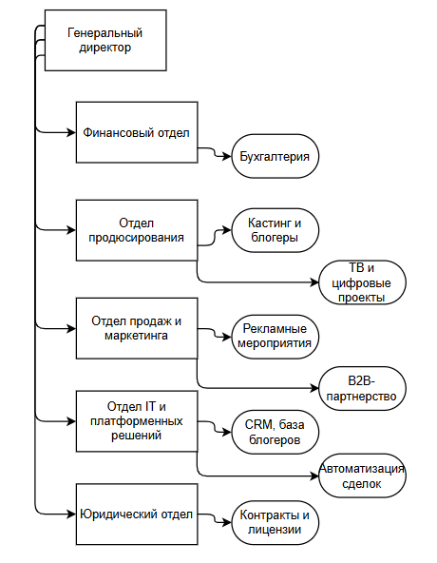

**Техническая архитектура**

| **Компонент** | **Технологии** |
| --- | --- |
| CRM | Битрикс24 / amoCRM + кастомные модули |
| Обработка данных | PostgreSQL, Redis, Apache Kafka |
| Хостинг | AWS EC2 + Cloudflare + S3 |
| Видеохостинг | YouTube API, RuTube API, собственные CDN |
| Интеграции | API Telegram, Instagram Graph API, TikTok API |
| Автоматизация | Zapier, Make.com, Python-скрипты |

**Системная архитектура (вариант 2: 3 уровня)**

**Уровень данных:**

* PostgreSQL
* Redis
* BigQuery (аналитика просмотров/CTR)

**Уровень бизнес-логики:**

* Модуль подбора рекламных предложений по нише
* Расчет KPI блогеров
* Управление кастингами в проекты

**Уровень приложений:**

* Веб-интерфейс для сотрудников (CRM + дэшборды)
* Мобильное приложение для блогеров (интеграции, отчеты)
* Внутренняя админ-панель для продюсеров

**Бизнес-архитектура предприятия (ментальная карта)**

*7 критически важных процессов (To-do list):*

1. Поиск и отбор блогеров
2. Продажа рекламных интеграций
3. Разработка и продюсирование шоу
4. Взаимодействие с ТВ и платформами
5. Управление KPI и контрактами
6. Автоматизация бизнес-процессов
7. Аналитика и отчётность

**Связи между процессами**

| **Процесс 1** | **Связан с процессами** |
| --- | --- |
| Поиск блогеров | 2, 3, 5 |
| Продажа рекламы | 1, 5, 7 |
| Продюсирование шоу | 1, 4, 5 |
| Взаимодействие с ТВ | 3, 5 |
| Управление контрактами | 1, 2, 3, 4 |
| Автоматизация процессов | 2, 5, 7 |
| Аналитика и отчётность | 2, 3, 5, 6 |

**рисунок архитектуры**

